以太坊无法跟上比特币或 Solana 的步伐：发生了什么？

作者：Andrew Throuvalas；编译：白话区块链

尽管以太坊受到华尔街的热情欢迎，但本周期以太币（ETH）的价格未能与竞争对手的加密货币步调一致。

随着加密货币市场在周日急剧下跌，根据TradingView的数据，ETH对BTC的兑换比率达到了年度最低点0.041。尽管数字资产，包括ETH，自那时以来已经实现了坚实的复苏，但该比率在撰写时仍保持在0.043。

许多人不禁觉得这种趋势很不寻常。在牛市年份，备受资金流入的主导数字资产从比特币流向风险更高的小市值资产时，曾经频繁出现替Token超越比特币的情况。实际上，在比特币第一季度的涨势中，像Solana这样的替Token以及像PEPE和WIF这样的模因币都证明了这一点，只是ETH没有。

财务分析师韦斯利·克雷斯（Wesley Kress）周二在推特上写道：“这种转变挑战了长期以来网络效应单独维持以太坊主导地位的信念。以太坊在本周期的表现糟糕，我认为人们正在意识到它不是未来。”

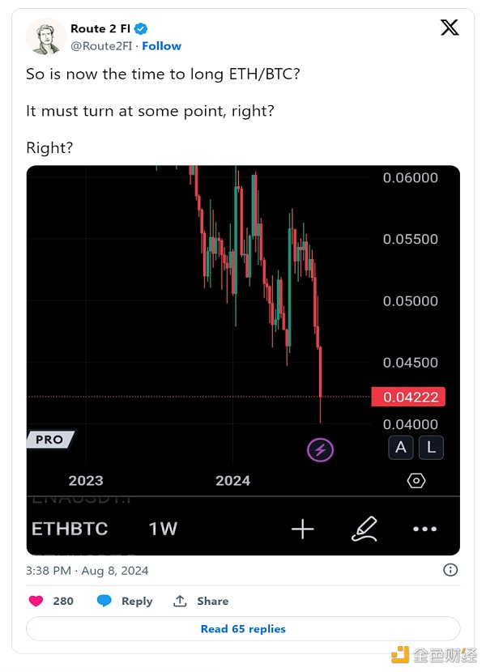

然而，一些其他分析师认为这种悲观观点被夸大了。他们表示，时间将是以太坊最好的朋友，尤其是在新的以太坊现货ETF有时间深入人心的情况下。

“关于这种ETF对价格可能会立即产生的影响存在太多炒作，现在，存在太多的恐慌情绪，”加密货币影响者Crypto Kaleo周四表示。他指出，以太坊ETF已经上线12天，这正是比特币在1月份发布各自的ETF后触底并反弹所花费的时间。

从理论上讲，ETF的推出对以太坊价格是利好消息，因为它使各种机构能够购买以太坊，而否则可能会受到监管的限制。

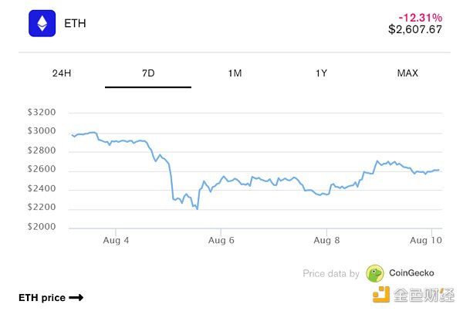

然而，根据FarsideUK首席投资官乔纳森·比尔（Jonathan Bier）的说法，ETF可能不会给以太坊带来与比特币相同程度的成功。

“成功的很大一部分将受到人们和实体将其现有的[以太坊信托]持有转移到ETF的推动，” 比尔告诉 Decrypt。他表示，相比比特币，Grayscale的以太坊减持可能更为严重，因为投资者出售其以太坊信托股份时需要考虑资本利得税。

“同时，以太坊投资者比比特币投资者更不忠诚，” 他补充说道。“以太坊投资者总是在寻找具有最新技术的最新事物。”

在整个年度中，Solana在与网络活动相关的关键指标上超越了以太坊。在7月下旬，Solana首次超过以太坊的总交易费用。

此外，几个与市场相关的链上指标也显示出投资者在比特币旁对以太坊的兴趣动摇。据CryptoQuant称，比特币的“实现市值”——衡量资金流入比特币的新投资者规模——今年迄今已增加了1870亿美元，而以太坊为1270亿美元。

“比特币在某些网络基本指标上表现超过了以太坊，” CryptoQuant研究主管胡里奥·莫雷诺（Julio Moreno）告诉 Decrypt。“例如，以太坊网络中的交易数量与比特币网络中的交易数量的比率也随着ETH/BTC价格比率的下降而下降。”